SIARAN PERS

Galaxy A06, Hape Sejutaan Teman Mudik Pasti Aman dan Nyaman

Jadikan pengalaman digital lebih nyaman dan aman selama Ramadan, mudik, hingga momen Lebaran dengan fitur keamanan Galaxy A06 yang bantu melindungi data pribadi

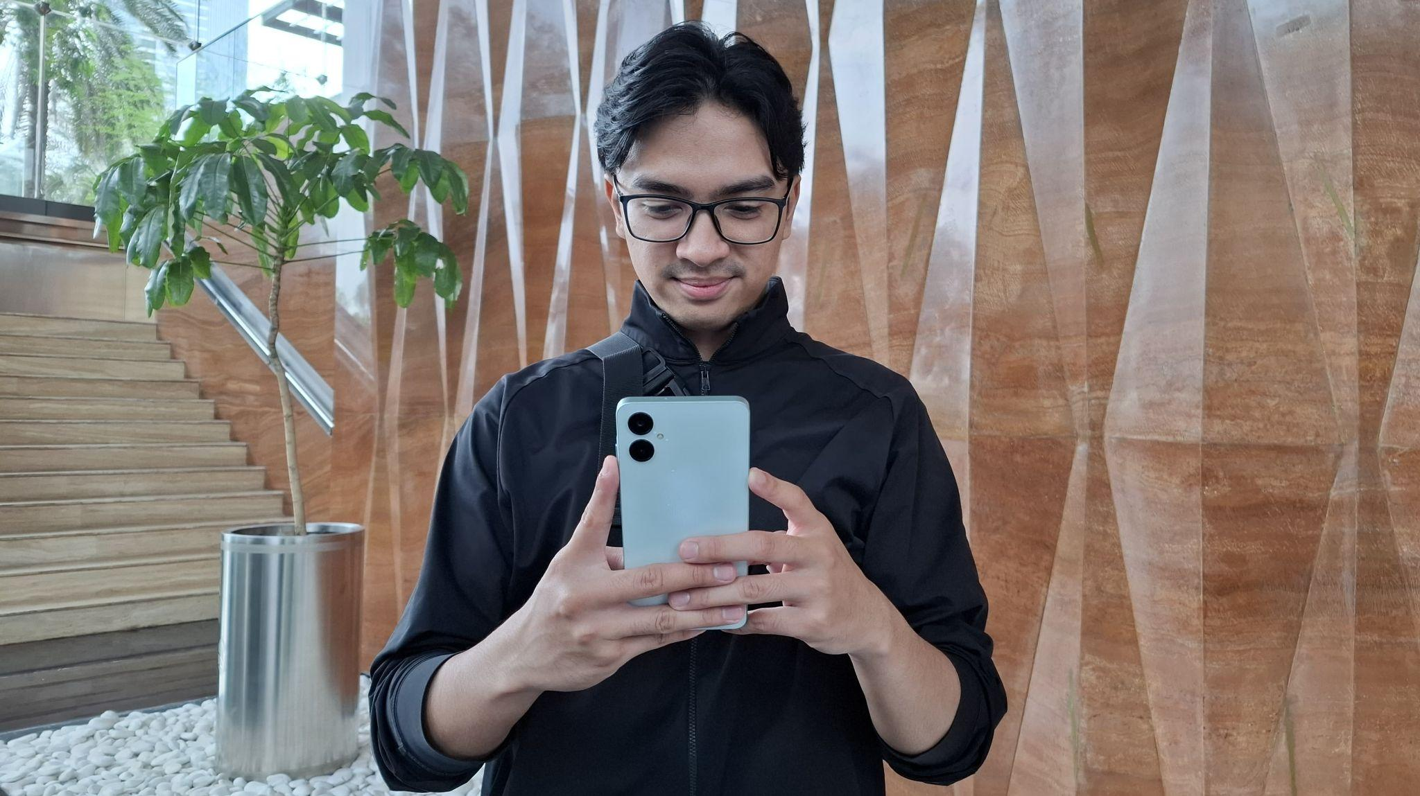
Persiapkan mudik dan momen Lebaran dengan Galaxy A06 dan sistem keamanannya yang pasti aman

Jakarta, 14 Maret 2025 – Bagi masyarakat Indonesia, mudik saat Lebaran bukan sekadar tradisi, tetapi momen yang dinanti untuk merajut kebersamaan, dan berbagi kebahagiaan dengan keluarga tercinta. Dalam perjalanan panjang menuju kampung halaman atau di sela-sela kebersamaan, smartphone menjadi teman setia, saat menemani momen mudik, mengakses informasi, hingga menikmati hiburan. Namun, di tengah euforia digital ini, perlindungan data pribadi seringkali luput dari perhatian, padahal ancaman siber terus mengintai.

Memenuhi kebutuhan akan pengalaman digital yang aman dan nyaman, Samsung menghadirkan pilihan hape satu jutaan Galaxy A06—smartphone dengan fitur keamanan berlapis yang memastikan penggunanya tetap terlindungi dari APK berbahaya dan ancaman siber lain selama momen mudik, Lebaran dan seterusnya. Dengan Samsung Knox Vault yang melindungi privasi dan data pribadi, Galaxy A06 menawarkan keamanan maksimal di kelasnya. Fitur Auto Blocker mencegah instalasi APK berbahaya, sementara security update selama 4 tahun dan pembaruan OS hingga 4 generasi memastikan smartphone tetap terlindungi dalam jangka panjang.

“Saat mudik, kita lebih sering mengandalkan smartphone untuk komunikasi, navigasi, hingga hiburan di perjalanan. Keamanan perangkat menjadi faktor penting agar semua aktivitas ini tetap nyaman. Dengan Galaxy A06, kami menghadirkan fitur-fitur pengaman pada OS One UI, Auto Blocker, juga baterai besar 5000mAh, mumpuni untuk aktivitas seharian sekaligus aman dengan harga sejutaan,” kata Ricky Bunardi, MX Product Marketing Senior Manager Samsung Electronics Indonesia.

Agar momen mudik dan Lebaran dengan Galaxy A06 tetap nyaman dan bebas khawatir, berikut beberapa tips yang bisa kamu ikuti:

Hati-hati Gunakan Wi-Fi Umum
Saat mudik, sering kali kita menggunakan Wi-Fi publik di rest area, bandara, atau terminal untuk menghemat kuota. Namun, Wi-Fi publik sering kali tidak aman, dan data pribadi dapat dengan mudah diretas. Katakanlah kamu sedang di sebuah rest area, lalu kamu menemukan adanya Wi-Fi umum yang diperuntukkan untuk publik, namun saat kamu sudah terkoneksi dengan Wi-Fi tersebut, tiba-tiba smartphone kamu tidak berfungsi dengan normal, ini bisa menandakan smartphone kamu sedang diretas.
Untuk mencegah hal tersebut, Galaxy A06 hadir dengan Samsung Knox Vault, yang melindungi data sensitif seperti password dan PIN. Selain itu, fitur Auto Blocker atau Pemblokir Otomatis mencegah aplikasi berbahaya terinstal tanpa izin. Jadi, meskipun harus terhubung ke Wi-Fi publik, perangkat tetap aman dari ancaman peretasan. Meski begitu, sebaiknya hindari transaksi keuangan saat terhubung ke Wi-Fi publik.
Alternatif lain, kamu bisa simpan aplikasi perbankan di Secure Folder atau Folder Aman yang ada di Galaxy A06, sehingga tidak bisa diakses oleh orang yang tak berhak. Folder ini diproteksi oleh lapisan keamanan ekstra yang akan mengenkripsi seluruh data yang disimpan di sana. Untuk membuat Secure Folder:
- Buka Pengaturan, lalu klik Keamanan dan privasi
- Pilih Pengaturan keamanan lainnya, lalu klik Folder Aman dan ikuti langkah-langkahnya
- Setelah Folder Aman terbentuk, klik Tambah aplikasi atau simbol (+)
- Pilih aplikasi yang ingin kamu tambahkan. Kalau hendak mengunduh langsung, klik Unduh dari Play Store atau Download from Galaxy Store

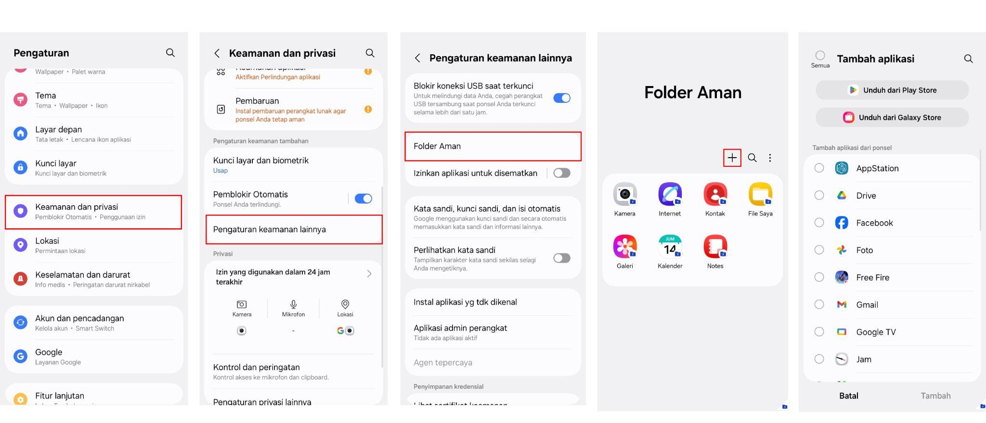
Cara membuat Secure Folder / Folder Aman di Galaxy A06

Jangan Klik Unduh atau Iklan Sembarangan
Dengan layar 6,7 inci, Galaxy A06 nyaman untuk scrolling medsos atau browsing, terutama saat perjalanan mudik Lebaran. Tapi, sekarang banyak iklan muncul di web atau feed medsos, dan mengkliknya sembarangan bisa berbahaya. Penjahat siber sering menyebarkan malware atau ransomware lewat link di iklan tersebut. Ada juga situs phishing yang meniru tampilan situs resmi, seperti perbankan atau media sosial, untuk mencuri data login atau informasi kartu kredit.

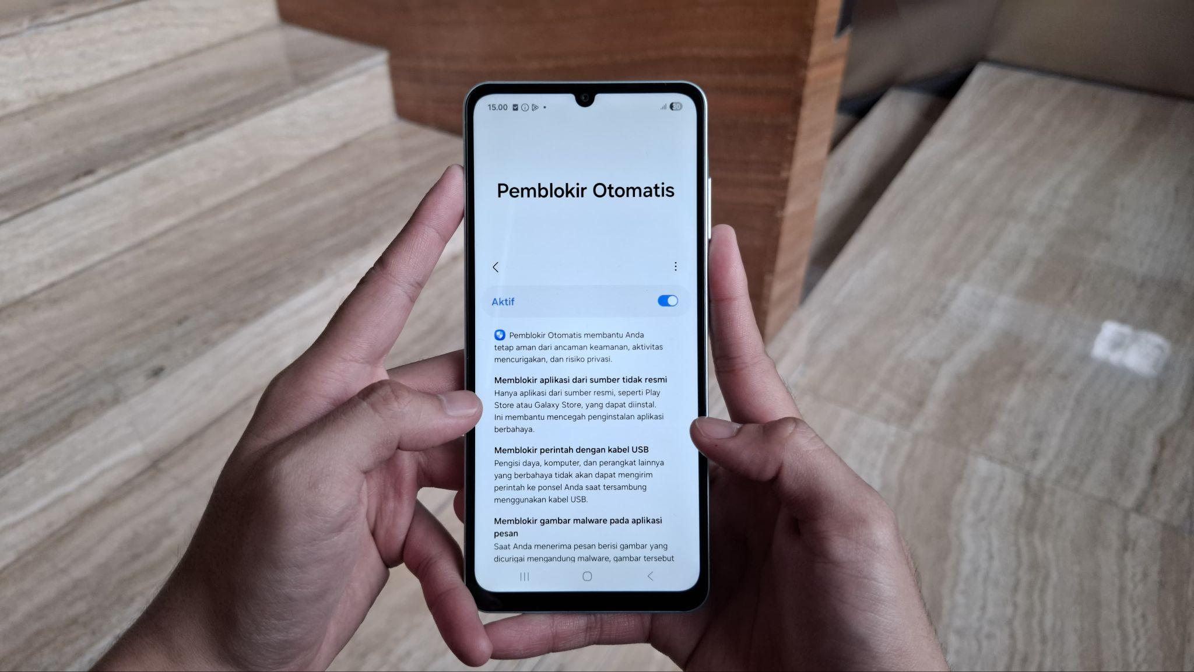
Cegah APK jahat masuk ke perangkat kamu dengan fitur Pemblokir Otomatis di Galaxy A06

Tipsnya, kalau kamu hendak mengklik halaman web, pastikan domain-nya benar. Lalu hindari link dari sumber tak dikenal, misalnya dikirimkan oleh seseorang yang tak kamu kenal melalui email, aplikasi pesan, atau media sosial.

Selain itu, kamu juga harus berhati-hati saat menemukan Android Package Kit (APK) yang berbahaya yang ada di grup keluarga atau situs online lainnya. APK ini sering disamarkan sebagai aplikasi atau file menarik, seperti game gratis, hadiah atau promo menggiurkan, fitur premium yang bisa diunduh gratis tapi bohong, undangan, dan sebagainya. Kalau di klik, perangkat korban bisa diretas dan data-data pentingnya dicuri.

Jangan lupa mengaktifkan Auto Blocker di Galaxy A06, untuk mencegah pemasangan aplikasi dari sumber yang tidak sah, dan memblokir aktivitas berbahaya pada perangkatmu. Selalu unduh dan instal aplikasi dari Play Store dan periksa izin aplikasi sebelum mengunduh (kalau terlalu banyak izin yang mencurigakan, stop mengunduh). Terakhir, waspadai pesan dari nomor tak dikenal, apalagi kalau meminta untuk mengunduh aplikasi tertentu.

Kamu dapat secara dengan mudah mendapatkan perlindungan penuh dari fitur Auto Blocker, caranya:
- Buka Pengaturan di Galaxy A06 kamu
- Klik Keamanan dan privasi
- Klik “Pemblokir Otomatis”
- Pastikan Pemblokir Otomatis kamu dalam keadaan “Aktif”

Beberapa malware pun dapat masuk melalui notifikasi. Matikan notifikasi dari aplikasi yang dianggap kurang perlu, dan hanya aktifkan notifikasi dari aplikasi yang utama dan terpercaya. Berikut adalah cara cara mengatur notifikasinya:

- Buka Pengaturan dan pilih Pemberitahuan
- Klik pada Notifikasi Aplikasi
- Pilih aplikasi yang notifikasinya ingin kamu tampilkan

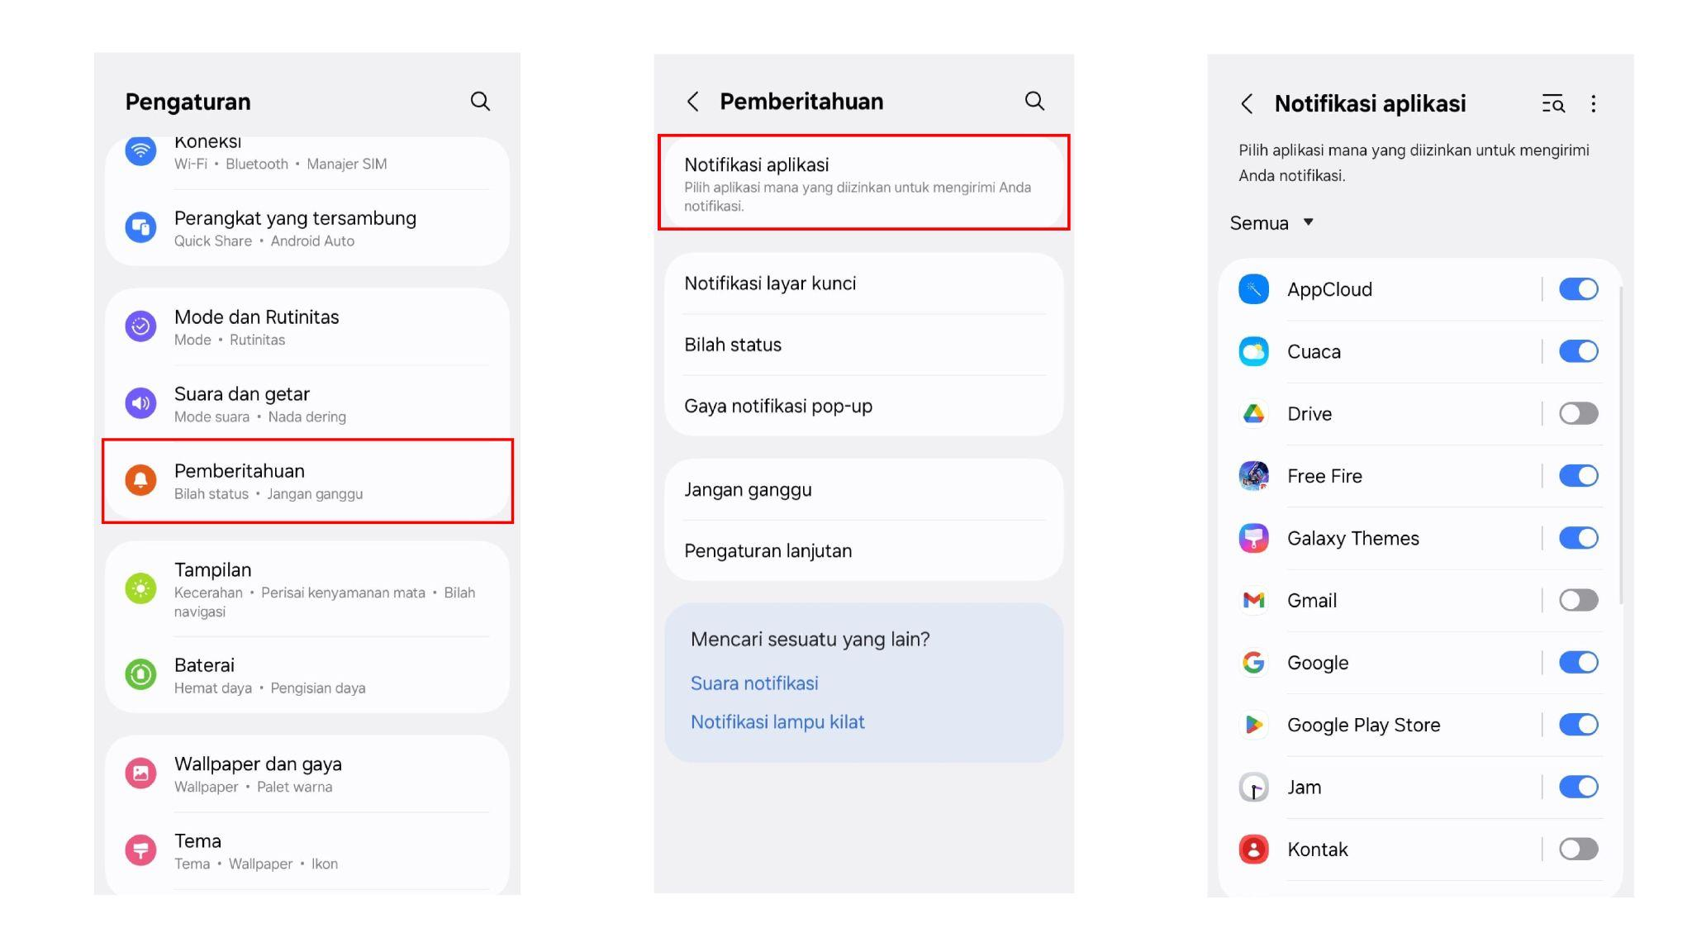
Cara mengatur notifikasi di Galaxy A06

Dapatkan Galaxy A06 untuk Lebaran yang pasti aman
Kamu sudah bisa mendapatkan Galaxy A06 dalam varian memori yang baru 6/128GB dan nikmati keamanan maksimal dengan Samsung Knox Vault. Tersedia di berbagai channel penjualan resmi, baik online maupun offline, seharga Rp 1.999.000. Plus, dapatkan bonus Travel Adapter 25W senilai Rp 299.000 untuk pengalaman charging lebih cepat dan praktis!

***

Tentang Samsung Electronics Co., Ltd.
Samsung menginspirasi dunia dan membentuk masa depan dengan ide dan teknologi transformatif. Perusahaan ini mendefinisikan ulang dunia TV, smartphone, wearables, tablet, peralatan rumah tangga, sistem jaringan dan memori, sistem LSI, foundry dan solusi LED, serta menghadirkan pengalaman terhubung yang mulus melalui ekosistem SmartThings dan kolaborasi terbuka dengan para mitra. Untuk berita terkini, silakan kunjungi Samsung Newsroom di news.samsung.com.

Untuk keterangan lebih lanjut:
Jane Tjondro
Public Relations Professional
Samsung Electronics Indonesia
Phone: 021-2958 8000
Email: j.tjondro@samsung.com

